Cài SSL Mail Enable  
Truy cập Đơn hàng vào Mục API Ảnh có chứa văn bản, ảnh chụp màn hình, biên lai, đại số

Nội dung do AI tạo ra có thể không chính xác.  
Mở CMD chạy để tải và cài SSL lên Winserver   
Ảnh có chứa văn bản, ảnh chụp màn hình, Phông chữ

Nội dung do AI tạo ra có thể không chính xác.

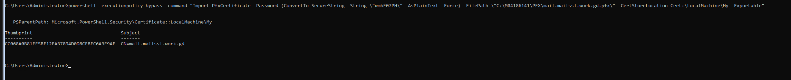  
Vào Run >certmgr.msc  
Ảnh có chứa văn bản, ảnh chụp màn hình, màn hình, Phông chữ

Nội dung do AI tạo ra có thể không chính xác.  
  
Kiểm tra cert đã thêm thành công  
Ảnh có chứa văn bản, ảnh chụp màn hình, phần mềm, hàng

Nội dung do AI tạo ra có thể không chính xác.

Vào IIS> Vào Site đang có Enable Mail  
Ảnh có chứa văn bản, ảnh chụp màn hình, phần mềm, Biểu tượng máy tính

Nội dung do AI tạo ra có thể không chính xác.  
Vào mục Binding > Thêm Add> https: 433 như bên dưới   
Ảnh có chứa văn bản, phần mềm, Biểu tượng máy tính, Trang web

Nội dung do AI tạo ra có thể không chính xác.  
Chọn SSL

Ảnh có chứa văn bản, phần mềm, Biểu tượng máy tính, Trang web

Nội dung do AI tạo ra có thể không chính xác.  
Setting webmail  
Ảnh có chứa văn bản, phần mềm, Biểu tượng máy tính, Trang web

Nội dung do AI tạo ra có thể không chính xác.  
Ảnh có chứa văn bản, Phông chữ, số, ảnh chụp màn hình

Nội dung do AI tạo ra có thể không chính xác.  
Ảnh có chứa văn bản, ảnh chụp màn hình, phần mềm

Nội dung do AI tạo ra có thể không chính xác.

Kích hoạt SSL cho IMAP,SMTP,POP3  
Mở Enable Mail Controler  
Ảnh có chứa ảnh chụp màn hình, văn bản, phần mềm, Biểu tượng máy tính

Nội dung do AI tạo ra có thể không chính xác.  
Chuột Phải mục IMAP >Properties  
  
Ảnh có chứa văn bản, ảnh chụp màn hình, Phông chữ, số

Nội dung do AI tạo ra có thể không chính xác.  
Ảnh có chứa văn bản, ảnh chụp màn hình, màn hình, phần mềm

Nội dung do AI tạo ra có thể không chính xác.  
POP3  
Ảnh có chứa văn bản, ảnh chụp màn hình, màn hình, số

Nội dung do AI tạo ra có thể không chính xác.  
SMTP  
Ảnh có chứa văn bản, đồ điện tử, ảnh chụp màn hình, màn hình

Nội dung do AI tạo ra có thể không chính xác.